大阪湾・播磨灘排出油等防除協議会連絡網
第五管区海上保安本部警備救難部環境防災課
☎ 直通 ０７８－３９１－６５５１ 内線３３１７
FAX ０７８－３９１－６６１３

大阪府政策企画部危機管理室災害対策課 災害対策G
☎ 直通 ０６－６９４２－９６７７ 内線４８８０
FAX ０６－６９４４－６６５４
大阪海上保安監部警備救難課
☎ 直通 ０６－６５７１－０２２２
FAX ０６－６５７１－０５５７

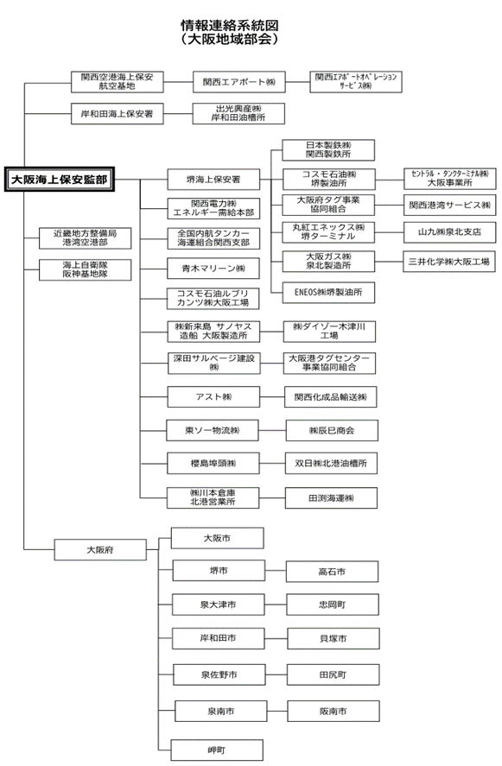
電話
関西空港海上保安航空基地
☎ 直通 ０７２－４５５－１２３５
岸和田海上保安署
☎ 直通 ０７２－４２２－３５９２
堺海上保安署
☎ 直通 ０７２－２４４－１７７１
メール

